Міністерство освіти і науки України  
Національний технічний університет України

«Київський політехнічний інститут  ім. І. Сікорського»

Кафедра інженерії програмного забезпечення в енергетиці

Практична робота № 1

з курсу: «Основи Веб-програмування»

**Виконав:**  
студент 2-го курсу,  
групи ТВ-32  
Михайленко Роман Олександрович

 Посилання на GitHub репозиторій: https://github.com/GeerBeen/PW01TV-32_Mykhailenko_Roman_Oleksandrovych

**Перевірив:**

Недашківський О.Л.

Київ 2025

**Завдання 1.**

Написати веб калькулятор для розрахунку складу сухої та горючої маси палива та  нижчої теплоти згоряння для робочої, сухої та горючої маси за заданим складом компонентів  палива, що задаються у вигляді значень окремих компонентів типу: *HP*, %; *CP*, %; *SP*, %; *NP*, %; *OP*, %; *WP*, %; *AP*, %.

**Реалізація**

Для виконання було створено два файли – index.html, main.js. Відповідно використані мови HTML та JavaScript.

За допомогою першого було реалізовано базову веб сторінку з полями вводу, областю виведення та кнопкою, що запускала б скрипт обрахунку. На рис 1 – вигляд сторінки.

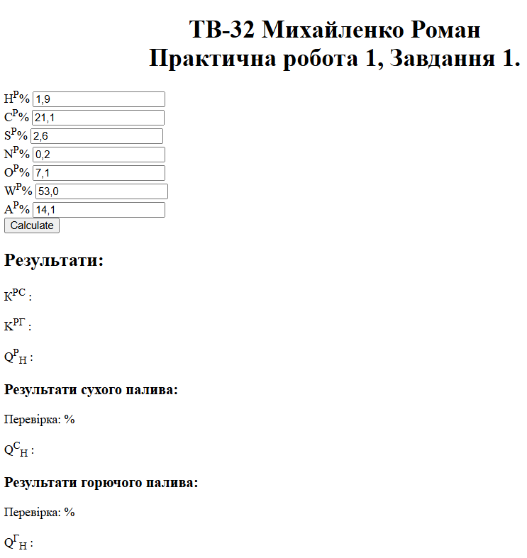

Рис. 1 – Вигляд веб сторінки.

Для зручності перевірки правильності роботи було в поля вводу були задані значення «за замовчуванням».

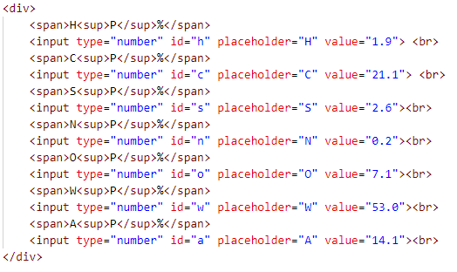

Рис. 2 – Поля вводу.

JavaScript слугує для отримання даних з веб сторінки та роботи з ними. Тут реалізовані функції що дозволяють виконувати обчислення потрібних значень.

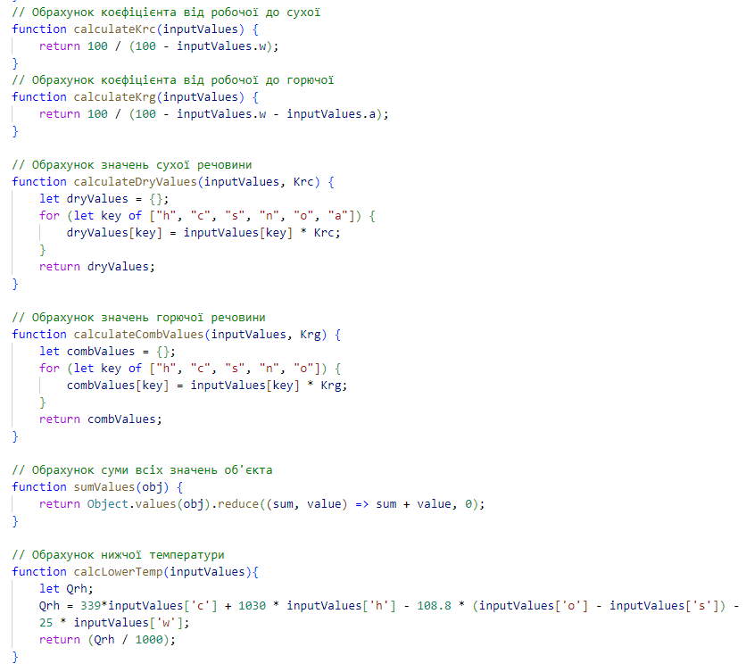

Рис. 3 – Функції обрахунків.

**Перевірка виконання на контрольному прикладі**

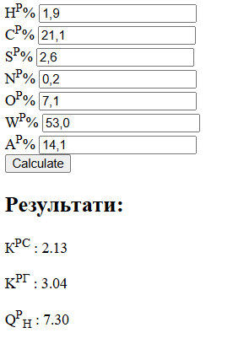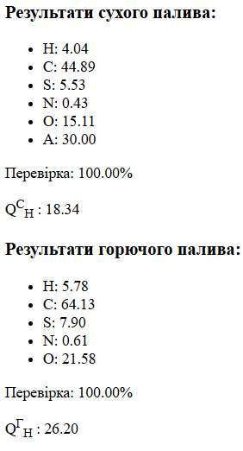

Рисунок 1.6 – Обрахунок з значеннями контрольного прикладу.

Отримані значення співпадають з очікуваними (за вирахуванням похибки в сотих). Перевірка також дала позитивний результат. Можемо зробити висновок що калькулятор працює правильно.

**Виконання обчислень за варіантом**

Мій номер студентського квитка закінчується на 6:

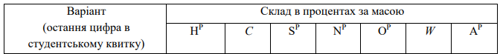

Рисунок 1.7 – Значення змінних 6 варіанту

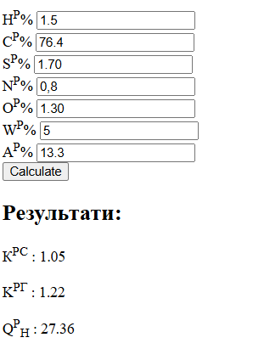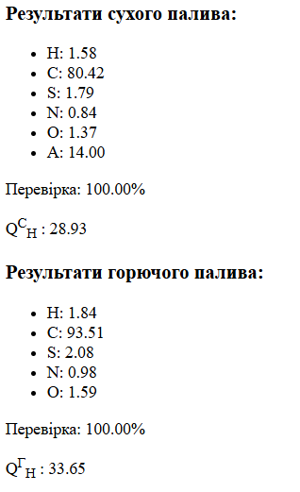

Рисунок 1.8 – Обчислення варіанту 6

**Завдання 2.**

Написати веб калькулятор для перерахунку елементарного складу та нижчої теплоти  згоряння мазуту на робочу масу для складу горючої маси мазуту, що задається наступними  параметрами: вуглець, %; водень, %; кисень, %; сірка, %; нижча теплота згоряння горючої маси  мазуту, МДж/кг; вологість робочої маси палива, %; зольність сухої маси, %; вміст ванадію (V),  мг/кг.

**Реалізація**

Логіка виконання завдання 2 аналогічна до попереднього, тому зупинятися на цьому немає сенсу. Код частково був використаний повторно. Унікальними є нові функції обрахунку.

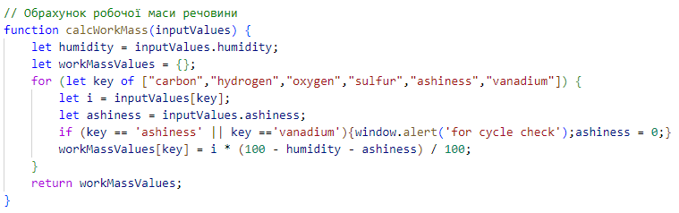

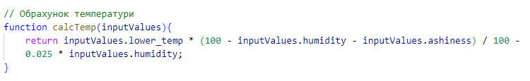

Рисунок 2.1 Код до завдання 2

**Перевірка виконання на контрольному прикладі**

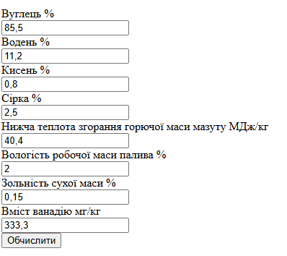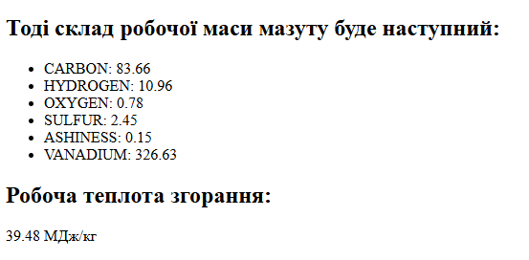

Рисунок 2.2 – Виконання програми на контрольному прикладі

Отримані значення знову збігаються з очікуваними, що підтверджує правильність роботи.

**Виконання обчислень за варіантом**

Мій номер студентського квитка закінчується на 6:



Рисунок 2.3 – Значення змінних 6 варіанту

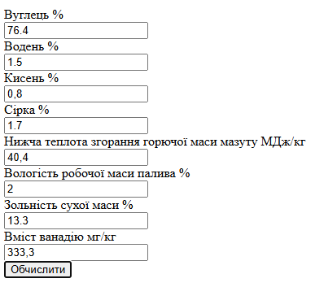 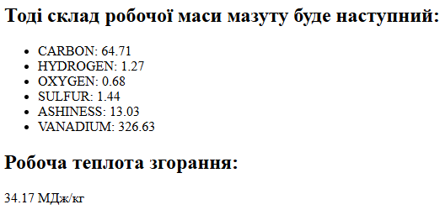

Рисунок 2.6 – Обчислення варіанту 6

**Висновки**

Виконавши практичної роботи №1 я отримав перші навички використання JavaScript у вигляді реалізації взаємодії з документом веб сторінки. Навчився обробляти подію прив’язану до натискання кнопки та реалізовувати функції обрахунків використовуючи арифметичні операції.